Cisco Switch Soruları

1. Aşağıdaki uygulamalardan hangisi Cisco Switch yapılandırma bağlantısı için kullanılır ?
2. Minicom
3. Apache
4. Microsoft Visio

D - Outlook

1. Aşağıdaki kodlardan hangisi Cisco Switch’te ayrıcalıklı moda geçmemize yarar ?
2. Enable
3. Disable
4. Configuration Terminal
5. Show running-config
6. Aşağıdaki kodlardan hangisi Cisco Switch’te genel yapılandırma moduna geçmemize yarar?
7. Enable
8. Disable
9. Configuration terminal
10. Show running-config
11. Aşağıdakilerden hangisi Cisco Switch komutlarını kullanırken komutları listeler ?
12. Shift

B-Alt

C-Tab

D-?

1. Aşağıdaki kodlardan hangisi Cisco Switch’teki genel yapılandırma ayarlarını görüntüler?
2. Show Run
3. Show Vlan
4. Show interafaces Trunk
5. Show vtp status
6. Aşağıdaki bağlantı protokollerinden protokol Cisco Switch’e bağlanmamızı sağlar?
7. Telnet
8. SSH
9. HTTPS
10. HTTP
11. Hepsi
12. Aşağıdaki komutlardan hangisi Cisco Switch’te rastgele bir sorgu yapmamızı önler?
13. No switchport
14. No switchport mode trunk
15. No ip domain-look up
16. No shutdown
17. Aşağıdakilerden hangisi Vlan 100 adında bir Vlan tanımlamaya yarar?
18. Switchport Access Vlan 100
19. Vlan 100
20. Name Vlan100
21. No Vlan100
22. Aşağıdakilerden hangisi Vlan 100 adındaki Vlan’ı siler?
23. Delete Vlan100
24. No Vlan100
25. Vlan100 end
26. Show Vlan
27. Aşağıdakilerden hangisi yaptığımız konfigurasyonu kalıcı hale getirir?
28. Show running-config
29. Copy running-config
30. Copy running-config startup-config
31. Copy startup-config running-config
32. Aşağıya Vlan 20 adında vlan tanımlayan ve adını hvl-vlan-20 yapan komutu yazınız.
33. Aşağıya Cisco Switchimizin 20 numaralı portunu Access moda alma komutlarını yazınız.
34. Aşağıya Cisco Switchimizin 20 numaralı portuna hvl-vlan-20 yi tanımlayan komutu yazınız.
35. Trunk Port Nedir ? Kısaca Tanımlayınız.
36. Aşağıya Cisco Switchimizin 47 numaralı portuna Trunk Mode tanımını yapan kodu yazınız.
37. Aşağıdaki kodlardan hangisi portumuza yanlızca 200 Vlanımızın diğer switche geçmesini tanımlar?

1. Switchport Access Vlan 200
2. Switchport Trunk Vlan 200
3. Switchport Trunk allowed Vlan 200
4. Switchport Trunk allowed vlan add 200
5. Aşağıdaki kodlardan hangisi 1 ile 20 arasındaki fastEthernet interfacelerimizi konfigure etmeye yarar?
6. İnterface fastEthernet 1/0/1-20
7. İnterface fastEthernet range 1/0/1-20
8. İnterface fastEthernet mode 1/0/1-20
9. İnterface fastEthernet port 1/0/1-20
10. Aşağıdakilerden hangisi Cisco switchler arasında lopları broadcast stormları, MAC adresi kopyalamayı , güvenlik açıklarını engellemek, döngüleri engellemek için yapılmış bir protokoldür?
11. Vlan Trunk Protokolü
12. Spanning Tree Protokolü
13. Etherchannel Protokolü
14. RSH protokolü
15. Aşağıdakilerden hangisi 2 Cisco Switch arasındaki bant genişliğini arttırmak ve birden fazla portu tek bir port gibi gösteren protokoldür?
16. VTP
17. Spanning Tree
18. Etherchannel
19. Access
20. Aşağıdakilerden hangisi Cisco Switchi 10 dakika sonra yeniden başlatır ?
21. Reset in 10
22. Restart in 10
23. Reload in 10
24. Reboot in 10

21: PC-A makinesinden PC-B makinesine bağlanıp telnet ile oturum açmak istiyoruz. Fakat PC-A ip adresini dahi almamış durumda soru çözülmeye başlanacaktır(switch-A PC-A nın mac adresini de bilmiyor olacak). Bu soru ile adayın dhcp bilgisini, dns çalışma mantığı ve isim çözme sisteminin nasıl çalıştığını, TCP protokolünün telnet ile nasıl kullanıldığını, three-way handshake işleminin nasıl olduğunu, switch’in frame’leri nasıl switch ettiğini, routerların paketleri nasıl route ettiğinin bilgisini test etmiş olacağız.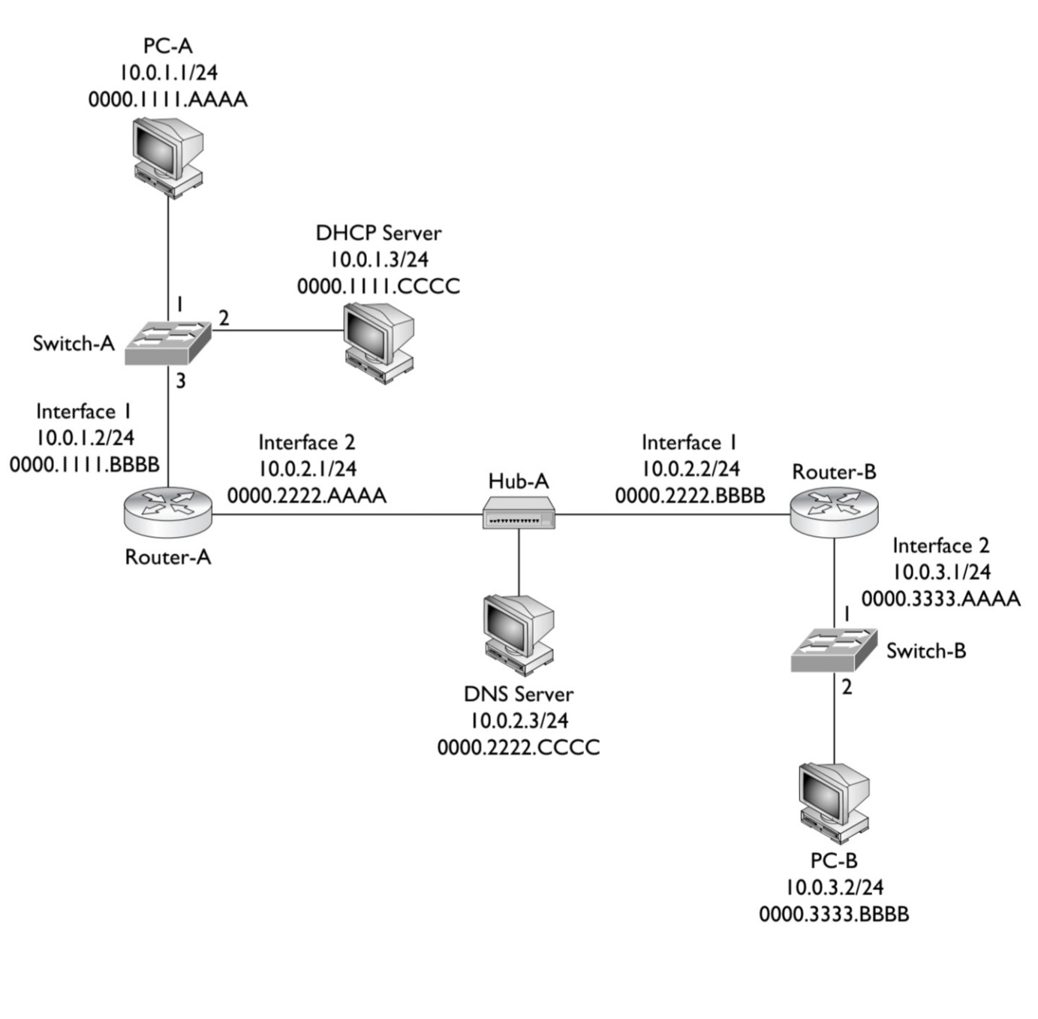

22 . iki farklı VLAN'daki makinelere aynı ip'yi verebilir miyiz?

Bu vlanlar arasında erişim varsa ip çakışması olacağından aynı ip yi veremeyiz. Eğer vlanlar arası bir erişim yoksa aynı ipleri verebiliriz.